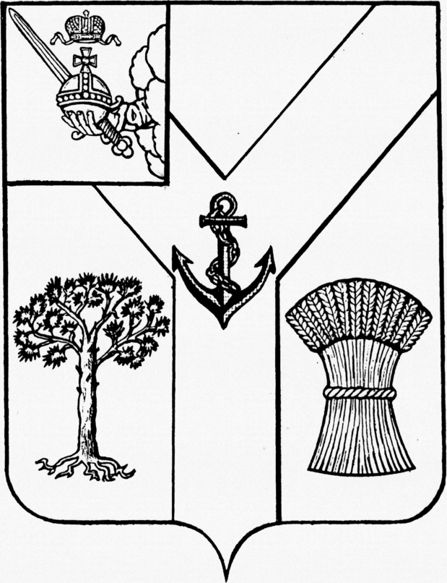

АДМИНИСТРАЦИЯ

МЕЖДУРЕЧЕНСКОГО МУНИЦИПАЛЬНОГО ОКРУГА

ВОЛОГОДСКОЙ ОБЛАСТИ

ПОСТАНОВЛЕНИЕ

От 04.06.2024 № 355
с. Шуйское

О нормативе стоимости
1 квадратного метра общей площади
жилого помещения на 2024 год

На основании Федерального закона от 6 октября 2003 года № 131 – ФЗ «Об общих принципах организации местного самоуправления в Российской Федерации», в соответствии с постановлением Правительства Российской Федерации от 17 декабря 2010 года № 1050 «О реализации отдельных мероприятий государственной программы Российской Федерации «Обеспечение доступным и комфортным жильем и коммунальными услугами граждан Российской Федерации», с постановлением Правительства Вологодской области от 24 января 2024 года № 82 «Об утверждении стоимости 1 квадратного метра общей площади жилья на сельских территориях, территориях опорных населенных пунктов в границах Вологодской области на 2024 год»,

Администрация округа ПОСТАНОВЛЯЕТ:

1. Утвердить стоимость одного квадратного метра общей площади по Междуреченскому муниципальному округу для расчета размера социальной выплаты на приобретение (строительство) жилья молодыми семьями на 2024 год в размере 51 900 (пятьдесят одна тысяча девятьсот) рублей.
2. Настоящее постановление подлежит официальному опубликованию в газете «Междуречье» и размещению на сайте Междуреченского муниципального округа в информационно – телекоммуникационной сети «Интернет».

Глава округа А.А. Титов

